Филиал № 1 «Метелица» Муниципального бюджетного дошкольного
образовательного учреждения детского сада № 71 г. Пензы «Северное сияние»

Консультация для воспитателей на тему:
Формы взаимодействия с родителями

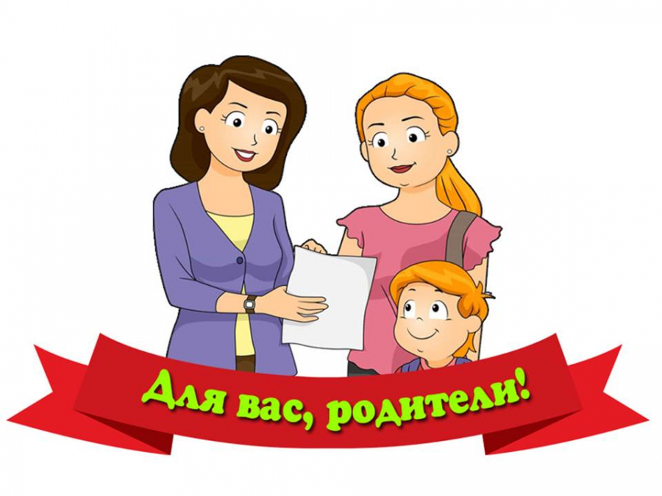

Подготовила:
воспитатель
Кирина Анна Николаевна
Пенза, 2022 год
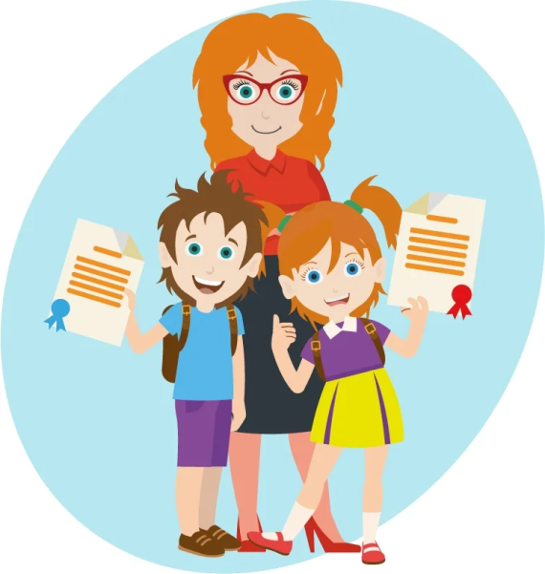
Уважаемые педагоги сегодня мы будем говорить о ваших взаимоотношениях с родителями. Но прежде чем перейти к этому вопросу, давайте поговорим о том, всегда ли конструктивны ваши взаимоотношения с детьми.
Один учитель, размышляя откуда возникают такие сложные детские проблемы, написал такие строки: «Вот они, главные истины эти: поздно заметили…. Поздно учли… Нет, не рождаются трудными дети, просто им вовремя не помогли. » Кажется, сегодня педагогика вплотную подошла к разгадке успешности – не успешности наших воспитательных усилий.
Анализируя многовековой опыт личностно-ориентированного воспитания детей, родилась идея педагогической поддержки растущего человека. И это не пресловутые формулы: «формирование личности», «управление воспитанием», «педагогическое воздействие», «воспитание послушания и покорности», «корректировка развития и воспитания», а простое Со-дружество, Со-действие, Со-трудничество взрослого и ребенка, их ВЗАИМОДЕЙСТВИЕ в решении насущных проблем ребенка.
Известный педагог – ученый Э. Фромм говорил: «Воспитание – это помощь ребенку в развитии его потенциальных возможностей».
Иначе говоря, это такая организация воспитания, которая полностью основывается на обращении к внутренним силам и способностям ребенка. Таким, как самопознание, самонаблюдение, самолюбие, самоорганизация, самовнушение, самокритика, самопожертвование, самоуправление, самодеятельность, саморазвитие, самореализация, самодостаточность, самовоспитание, самоактуализация…
И тогда из уст взрослых вместо приказов, запретов, одергиваний, требований, угроз и высмеивания (чаще с тормозящей частицей «нет», унижающих достоинство растущего человека, ребенок будет слышать:
-Ты у меня умница;
-Подумай - и у тебя получится, а если не получится, тогда мы вместе будем думать;
-Не волнуйся! У тебя все получится.
-Не переживай, у каждого в детстве так было, все пройдет.
-Молодец! Ты преодолел, ты справился!
-Ты конечно, можешь поступать по – своему, но мне кажется, ты должен еще подумать - правильно ли это?
-Человек всегда стоит перед выбором. Умный человек всегда выбирает то, что приносит пользу людям и ему самому.
-Каждый может ошибаться, главное уметь признавать ошибки и исправлять их. Я уверена, что и ты сможешь это сделать.
-Действуй, я тебе доверяю.
Часто можно услышать вопрос к ребенку (его задают и родители и очень часто воспитатели, причем повторяют его несколько раз и с большим надрывом:
-Ты зачем это сделал! Я тебя спрашиваю, зачем ты это сделал!
Прошу Вас не нужно его задавать в таком тоне и с таким надрывом, повторяя бесконечно.
В такой нервозной ситуации ребенок вам не ответит и вы еще больше разнервничаетесь.
В такой ситуации разумнее будет объяснить, что нельзя делать и почему. Через некоторое время вернитесь к ситуации и спокойно поговорите, что двигало им, почему он поступил неправильно, проанализируйте его поступок вместе с ним, не вы утверждаете приговор, а он сам должен осознать, почему нельзя или неправильно.
Иногда можно увидеть детей одних, в прихожей. Их оказывается, наказали. Но больше всего таким способом вы наказываете себя, т. к. это опасно, оставлять детей без присмотра, за закрытой дверью, вы нарушаете правила безопасности и несете за это уголовную ответственность; и еще одна причина – морально – этическая: вы восстанавливаете ребенка против себя, у него появляется озлобленность, он же тоже знает, что вы не должны так поступать, появляется цепочка зла, а это большая опасность для ваших дальнейших взаимоотношений, и в целом для становления личности.
А теперь поговорим о работе с родителями. Как Вы думаете, почему при таком разнообразии применяемых форм работы с родителями, все-таки возникает непонимание и разногласия? (Выслушать мнение педагогов) .
А вот мнение, основанное на опросах педагогов:
- родители идеализируют своего ребенка, не могут объективно оценить его уровень развития, не хотят видеть недостатки;
- родители равнодушны к своим детям и детскому саду;
- перекладывают ответственность за воспитание и обучение на детский сад;
- низкий культурный и педагогический уровень родителей;
Таково мнение педагогов. А вот что сказали об этой проблеме родители:
- невнимание к детям со стороны воспитателей;
- не показывают в полном объеме работу с детьми (только работы по изо деятельности и ручному труду) ;
- только поучают и жалуются;
- много негативного говорят про ребенка и почти ничего хорошего, никаких достижений;
- что там с детьми нашими делают, не в полной мере знаем;
- мало практической информации;
Отсюда следует вывод:
Проблема непонимания заключается вовсе не в отсутствии внимания со стороны
родителей, а в закрытости самого ДОУ. Родители не имеют открытого доступа к работе воспитателя, нет адекватного обмена мнениями. Воспитатели не желают проникновения родителей на свою территорию даже в вопросах оказания помощи.
Педагоги искренне полагают, что их миссия – поучать, контролировать, указывать родителям на ошибки и недостатки. В результате сложились весьма живучие формы работы с семьей с доминированием монолога педагога (инструктивные сообщения, консультации, информационные стенды). Сам ребенок часто выпадает из поля зрения и родителей, и воспитателей. Взрослые озабочены своими амбициями, доказательством друг другу своей правоты и компетентности.
Как изменить существующее положение дел? Как наладить сотрудничество?
Некоторые известные педагоги утверждают, признаками сильной системы являются:
- открытость;
- гласность;
- взаимообмен мнениями;
- серьезное отношение к индивидуальности ее участников;
- гордость за свое учреждение.
Педагоги обязательно должны строить работу на:
- взаимном доверии во взаимоотношениях с родителями;
- учитывать индивидуальность каждой семьи: возраст, образование, численность, образ жизни, материальный и педагогический уровень;
-одновременно влиять на родителей и детей;
-соблюдать систематичность и последовательность в работе;
- использовать РАЗНООБРАЗНЫЕ ФОРМЫ в работе с родителями;
- СОБЛЮДАТЬ ПЕДАГОГИЧЕСКИЙ ТАКТ.
Только на этих принципах можно выстроить новую модель взаимодействия: родитель – семья – педагог, где взрослые являются сотрудниками, партнерами.
Итак, что же это за формы работы с семьей?
Назовем наши традиционные формы:
- родительские собрания;
- беседы;
- консультации;
- анкетирование;
-практикумы;
- семинары;
- наглядная информация;
- выставки;
- посещение семьи;
- конкурсы; и др.
Существуют также и нетрадиционные формы работы с родителями:
- круглый стол;
- вечер вопросов и ответов;
- семейный театр;
- семейный музей;
- родительская почта;
- семейная гостиная;
- семейный клуб;
- телефон доверия;
- семейная библиотека;
- библиотека игр;
- походы;
- родительские посиделки;
- просмотр видеороликов, видеозарисовок, слайдов из жизни ДОУ;
- рекламная информация;
- родительская газета;
- родительский журнал;
- переписка с родителями;
- презентации выставок детских работ, концерты силами детей и взрослых;
Педагоги чаще должны смотреть на себя со стороны и стараться меняться в лучшую сторону, двигаться к совершенству.
Искать пути налаживания взаимоотношений с семьями должны именно сотрудники ДОУ, педагоги, т. к. это Вы пришли работать с детьми, Вы получили специальное образование.
Чтобы ваша работа с родителями строилась успешно, придерживайтесь следующих правил:
- никогда не начинайте разговор с родителями с указания на отрицательные моменты в поведении их ребенка;
-отметьте сначала положительные факты его жизни;
-замечания, жалобы родителей, их сомнения, возражения выслушивайте внимательно и терпеливо;
-если есть необходимость указать на ошибки родителей, делайте это тактично;
-желательно давать точные, конкретные ответы, обоснованные советы, если не готовы сейчас – прямо об этом скажите;
-вселяйте в родителей веру в своего ребенка;
-щадите самолюбие родителей;
-не принижайте авторитет родителей, как бы ни был мал их опыт в воспитании детей;
Алгоритм взаимодействия с семьей.
1. Поиск контактов при первой встрече. Воспитатель должен проявить высокий педагогический такт, искреннее уважение к родителям, деликатность, сдержанность, важно не оттолкнуть непродуманным вопросом.
2. Обсуждается, что необходимо развивать и воспитывать в ребенке, подчеркивать его индивидуальность, неповторимость. На этом этапе уже можно осторожно заговорить о нежелательных проявлениях в поведении малыша.
3. Установление общих требований к воспитанию ребенка. Педагог побуждает родителей высказать свои взгляды на воспитание ребенка, выслушивает мнение родителей об используемых ими методах, даже если оно ошибочно. Вы не должны говорить, что так не правильно. Не опровергайте, а предлагайте свои способы воздействия, призывайте объединить усилия для выработки единых требований.
4. Упрочение сотрудничества в достижении общей цели. Согласившись на сотрудничество, стороны уточняют воспитательные возможности друг друга, ставят единые цели и задачи.
Возможны споры, разногласия. Важно, чтобы они не помешали дальнейшему сотрудничеству.
5. Реализация индивидуального подхода. Педагог не демонстрирует свою всесильность, а доверительно сообщает о своих сомнениях, затруднениях, советуется с родителями и прислушивается к ним. На это стадии вырабатывается целый ряд согласованных мер, направленных в том числе и на перевоспитание ребенка.
6. Совершенствование педагогического сотрудничества. Готовые рецепты не предлагаются, тщательно анализируется процесс совместной деятельности. Это стадия развития педагогического сотрудничества, где идет реализация единых педагогических воздействий. Инициатором всех контактов является педагог.

